CELLULOSA

La cellulosa è costituita da un gran numero di molecole di glucosio (da circa 300 a 3.000 unità) che formano catene non ramificate.

Le catene sono disposte parallelamente le une alle altre e si legano fra loro per mezzo di legami ad idrogeno, formando fibrille resistenti.
La cellulosa è, infatti, il costituente fondamentale delle pareti cellulari delle piante.

L’uomo non è in grado di digerire la cellulosa poiché non possiede gli enzimi per rompere il legame tra le unità di glucosio (il legame è diverso da quello dell’amido che pertanto risulta digeribile dall’uomo).
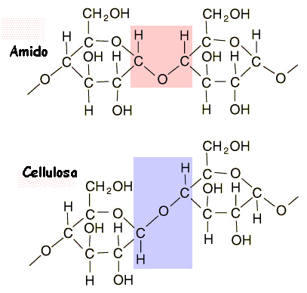
Per questo motivo, la cellulosa, per l’uomo, non rappresenta una fonte energetica e viene espulsa con le feci, alle quali conferisce volume e consistenza.

Giunta pressoché inalterata fino al colon, la cellulosa viene parzialmente fermentata dalla flora batterica locale, con liberazione di acidi grassi dotati di effetto lassativo. Gli stessi acidi grassi favoriscono la salute della mucosa intestinale e, in virtù della loro acidità, creano condizioni ambientali favorevoli alla crescita dei batteri buoni, ma ostili per i patogeni.

Gli enzimi per digerire la cellulosa sono presenti invece nello stomaco dei ruminanti: infatti nel rumine di alcuni animali e nell'apparato digerente degli insetti che si nutrono di legno, esistono microbi (Ruminococchi e Bacteroides succinogenes) dotati di particolari enzimi (cellulasi e cellobiasi), capaci di trasformare la cellulosa in glucosio.

La cellulosa è un composto organico molto diffuso in natura, perché trama di sostegno dei tessuti vegetali. Abbonda pertanto anche nei cereali, nella frutta ed in modo particolare nella crusca ed in alcune verdure (radicchio e lattuga).
La cellulosa è ampiamente utilizzata non solo nel settore dietetico (utile nei programmi dimagranti e come lassativo), ma anche in quello farmaceutico (produzione di garze e rivestimenti capaci di modulare il rilascio di principi attivi dalla compressa), cosmetico (per la preparazione di gel, dentifrici), bellico (fabbricazione di esplosivi), tessile (rayon, lyocel) ed in molti altri (famoso è l’utilizzo di cellulosa per la produzione della carta).

